INFORME DE LA PRUEBA
“M60-AC_13-12-20”

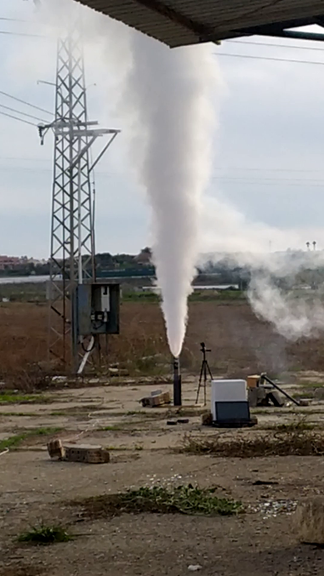
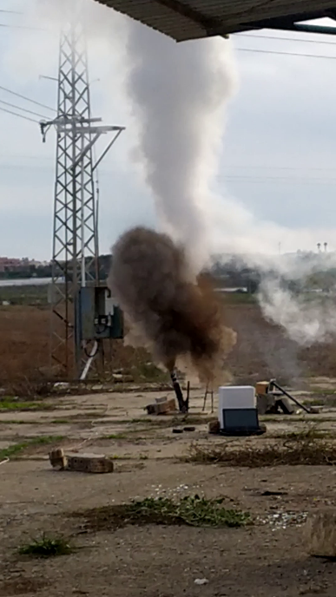
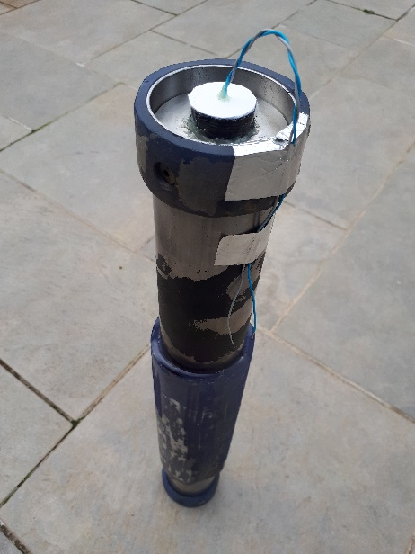

Tabla de contenido
1 Objetivo 2
2 Antecedentes 2
2.1 Motor 2
2.2 Propulsante 2
2.3 Posición de los granos e ignitor en la cámara 2
2.4 Inhibición de los granos 3
2.5 Ignitor 3
2.6 Fabricación y ensamblaje de los granos 3
2.7 Célula de carga 3
3 Resultados 4
3.1 Inspección 4
3.2 Observación de la prueba 4
3.3 Conclusiones 4
4 Análisis 4
4.1 Rotura y Deformación de la Cámara 6
4.2 Modos y causas del fallo 10
4.3 Acciones correctoras 10
5 Próximas acciones 11
ANEXO I: ECUACIONES DE LA PRESIÓN DE LA CÁMARA 13
• ECUACIONES QUE RIGEN LA PRESIÓN DE CÁMARA 13
• INFLUENCIA EN LA VELOCIDAD DE QUEMADO DE LOS PARÁMETROS DE LA COMBUSTIÓN EROSIVA 13
ANEXO II: CÁLCULO DE RESISTENCIA MECÁNICA DE DISEÑO 14
ANEXO III: TABLA RESUMEN DE PRUEBAS 17
ANEXO IV: MOTOR COHETE D60-1 “AS BUILT” 18
ANEXO V: TEORÍA DE TOBERAS 19

Objetivo
Probar motor de acero de 60 mm de diámetro con el equivalente a 4 granos cortos, pero con granos largos (131 y 156mm), al 52% de carga máxima de propulsante para obtener datos reales, compararlos con la prueba anterior y poder calcular el tiempo de apertura del paraca. Se pretende comparar los datos con previas pruebas para ver la influencia del uso de granos largos, así como verificar los cálculos teóricos y calcular apogeo previsto, como fase previa para hacer lanzamiento del cohete inicial, a baja altura, de NAOS para probar en vuelo todos los sistemas (apertura paracaídas, electrónica, ...).

Antecedentes

Motor
D60-1 de acero inoxidable. Los detalles de las dimensiones del motor se muestran en el anexo IV.
Las cuatro juntas tóricas (dos en la tobera y dos en la tapa posterior) se untan con grasa.
Se tapa la salida de la tobera con una membrana formada por dos capas de papel (ver pruebas membranas) para conseguir un pico de presión inicial, mejorar la ignición de los granos y el arranque del motor. El objetivo es mejorar la eficiencia del motor mediante la mejora de la curva empuje/tiempo y del impulso total eliminando la combustión inicial de propulsante sin generar empuje suficiente para elevar el cohete.

Propulsante
KDX (65% KNO₃-35% Dextrosa)
El motor se carga con 2 granos largos, estando el motor al 52% de su carga máxima.
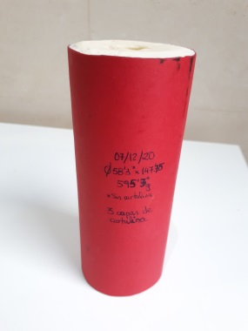
- Grano 1: 07/12/20
Long: 147,75 mm
Diámetro: 58,3 mm
Masa: 595,3 g
Diámetro agujero interior del grano: 16 mm
Fecha fabricación: 07/12/20
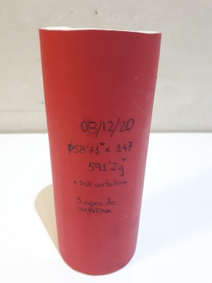
- Grano 2: 08/12/20
Long: 147 mm
Diámetro: 58,71 mm
Masa: 591,2 g
Diámetro agujero interior del grano: 16 mm
Fecha fabricación: 08/12/20
No se recubre el agujero interior de los granos con una capa de pólvora negra (hecha una pasta con alcohol y dejada secar).

Posición de los granos e ignitor en la cámara
Los granos se posicionan junto al cierre posterior.
Se posiciona el grano 1 (147,75 mm, 07/12/20) más cerca de la tobera y el grano 2 (147 mm, 08/12/20) junto a la tapa de cierre posterior.
El ignitor se posiciona al fondo de la cámara, a 4 cm (aproximadamente) de la tapa posterior del motor.

Inhibición de los granos
Se inhibe la superficie externa de los granos con 3 capas de cartulina en el grano más cerca de la tapa posterior, lote 08/12/20, y 3 capas cartulina+1 papel en el grano más cerca de la tobera, lote 07/12/20.
El alma y las puntas no están inhibidas.
No se introduce liner (cartel "se vende").
Espesor cartulina (inhibidor) = 0,22 mm.
Peso cartulina = 5000 mm2/g (0,0002 g/mm2). Cada capa de cartulina de cada grano pesa 4,9 g

Ignitor
Ignitor eléctrico con resistencia de Ni-Cr, con pólvora Perclorato Amónico (AP) y Al.
Se usa papel de fumar en el ignitor, sin recubrir con KNO₃, en lugar del usado anteriormente (moldes de papel para magdalenas) más grueso que sí se recubría de KNO₃. Se ha evidenciado que éste ignitor con este papel desaparece en la combustión del ignitor y no deja trozos de papel que puedan taponar la tobera.

Fabricación y ensamblaje de los granos
El propulsante, antes de "cocinarlo", se mezcla con la mezcladora eléctrica. No se hace manualmente.
El grano 1 (147,75 mm, 07/12/20, más cercano a la tobera) es difícil de desmoldear y se le golpea con una barra de madera para poder sacarlo. Es posible que se haya roto o hecho grietas. El grano 2 (147 mm, 08/12/20, más cercano al cierre posterior) también es difícil desmoldearlo, aunque no tanto como el grano 1, y se usa la tapa posterior del motor para desmoldearlo, dando golpes con la maza de plástico en la parte superior del tubo para evitar romperlo y crear grietas, saliendo mejor que el grano 1.
El grano 1, más cercano a la tobera, se le añade una capa de papel para que se ajuste mejor al interior de la cámara. Los dos granos entran muy justos en la cámara y hay que empujarlos ligeramente con la mano para posicionarlos.
No se introduce un separador desde la tobera a la superficie del grano más cercana a la tobera para evitar el movimiento del grano en la cámara.

Célula de carga
Se utiliza célula de carga de fuerza nominal = 200 kg
Calibración hecha para 67 kg con peso de referencia (ver pestaña "calibración célula de carga" y foto en la carpeta).
Datos registrados previamente en prueba con peso de referencia de 67 kg), con el motor sobre la célula, se hace un offset para poner a cero la medida. Esto modifica los valores iniciales, pero no la pendiente de la curva de calibración. Se hizo una prueba previa con este procedimiento de calibración confirmando con peso conocido de 19,1 kg obteniendo una lectura un 6% inferior al valor real.
El banco de ensayo está formado por un tubo de PVC (gris. Ver vídeos) habitual.

Resultados
El motor explota: CATO (CATastrOphic failure)

Inspección
Las cartulinas de inhibición que inicialmente estaban situadas al fondo del grano (junto a la tapa de cierre posterior) se han roto en trozos diseminados por el terreno. La mayoría de los trozos de cartulinas encontrados son del grano junto a la tapa de cierre y están en buen estado, observándose las 3 capas. Casi no se encuentran trozos con papel por lo que o se han quemado o se han hecho trozos muy pequeños debido a la explosión.
La rotura del motor se produce circunferencialmente a tracción (rotura a 45º vista en sección longitudinal de la pared) en el tubo de la cámara de combustión a 34 mm del borde de la parte de la tobera que coincide con el rebaje interior que se había mecanizado en la pared del tubo.
Al trozo final de tubo le falta una parte circunferencial de arco angular equivalente a 2 tornillos. Los agujeros de los tornillos en el tubo se encuentran en buen estado no habiéndose desgarrado, por lo el diseño es aceptable.
El tubo tiene un abombamiento en la zona junto al cierre posterior y por la zona central (ver fotos). Los diámetros medidos son:
La parte del cierre posterior está dañada debido al impacto con la célula de carga y el tornillo (M12) con el que soportaba la base de apoyo de madera. Mantiene 5 tornillos y los otros 3 han roto a cortadura.
Los tornillos de la tobera están rotos a cortadura o extraídos del orificio roscado menos uno que está doblado y sigue atornillado en la tobera.

Observación de la prueba
El motor no funciona con la primera ignición. Se identifica un corto en uno de los conectores rollo de cable del sistema de ignición.
Hay un fallo en el vídeo a 240 fps y 1080 debido a la onda expansiva, y no se registra grabación de la prueba. Se graba con la tablet y el móvil.
Tanto en el vídeo, como en la curva empuje tiempo se aprecia un incremento del empuje al expulsar el ignitor. No se observa sobrepresión, debido al taponamiento, al expulsar el papel del ignitor por lo que el uso del papel de fumar como ignitor es una mejora.
El efecto de la rotura de la membrana de taponamiento de la tobera es muy pequeño por lo que no se debe volver a usar este método.
Por la forma de salida del chorro de gases la tobera, ésta está subexpansionada (Anexo V. Figura 3.g). Esto implica que Pe>Pa siendo Pe la presión en la sección de salida de la tobera.

Conclusiones
La explosión es debida a una sobrepresión causada por un gran gradiente de superficie de quemado debido a muy probablemente a la fabricación de los granos, bien porque se crearon grietas al desmoldearlo (hubo que empujar fuerte con una barra de madera) o bien a que al fundir el grano en el molde se crean superficies de interface entre una colada y la siguiente (hay que hacer al menos tres coladas para completar el grano) con aire entre ellas.

Análisis

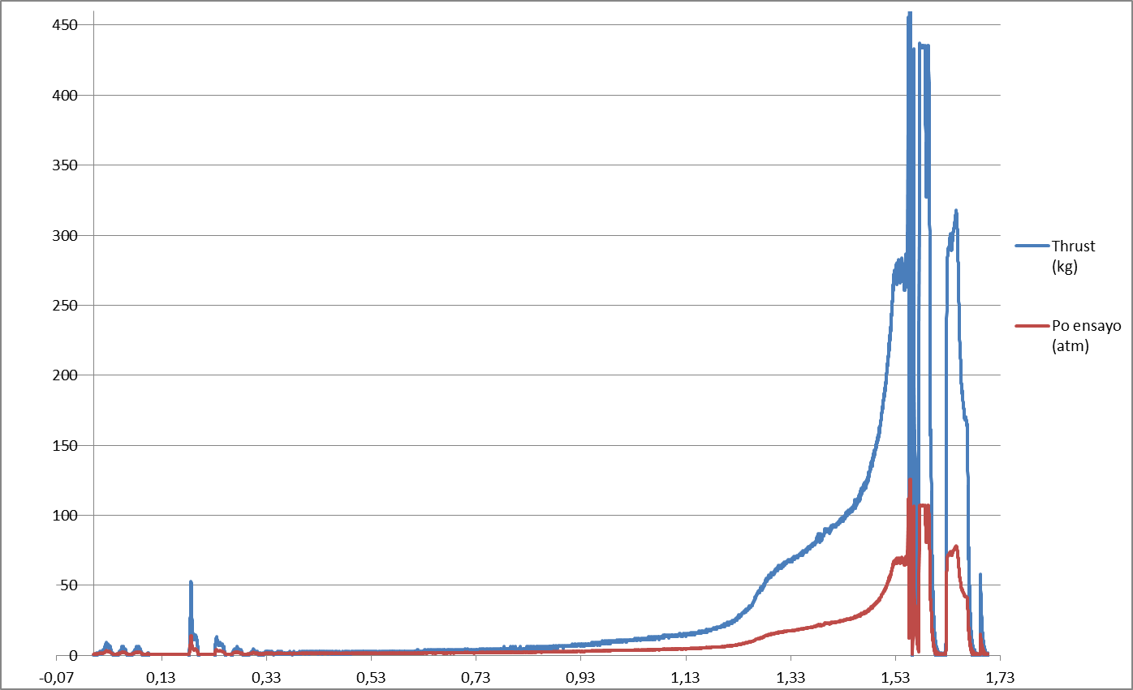

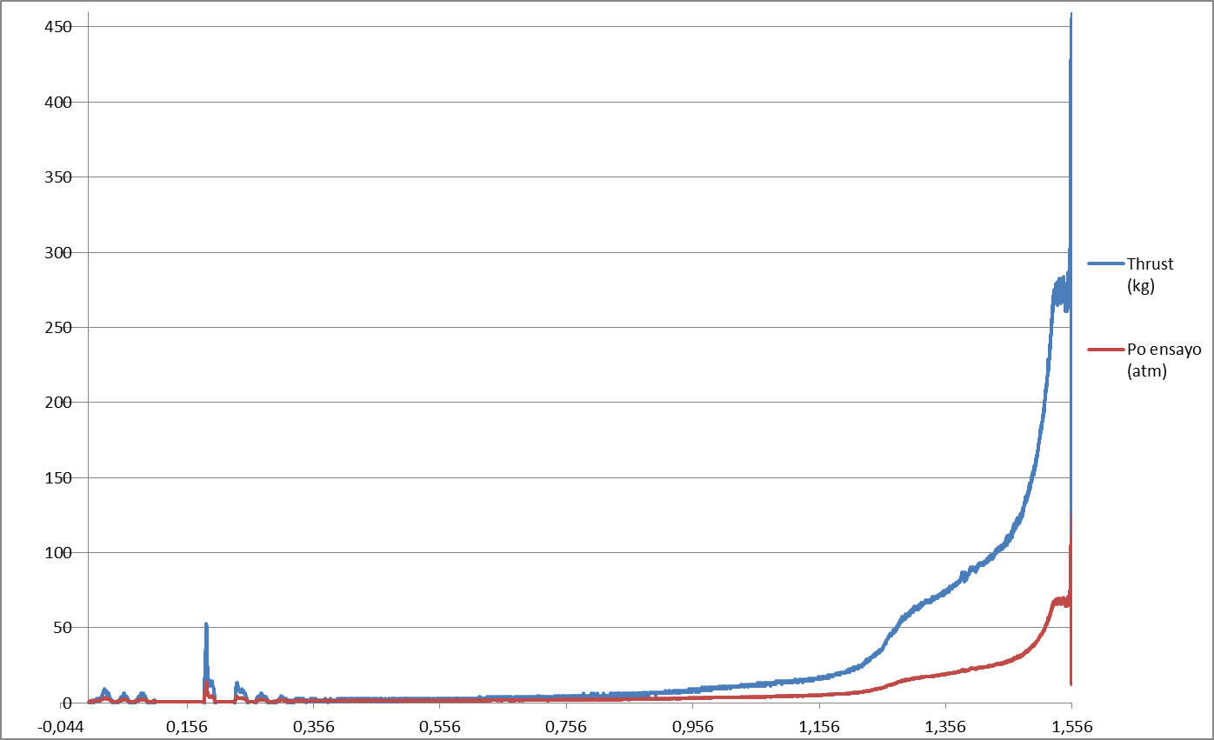

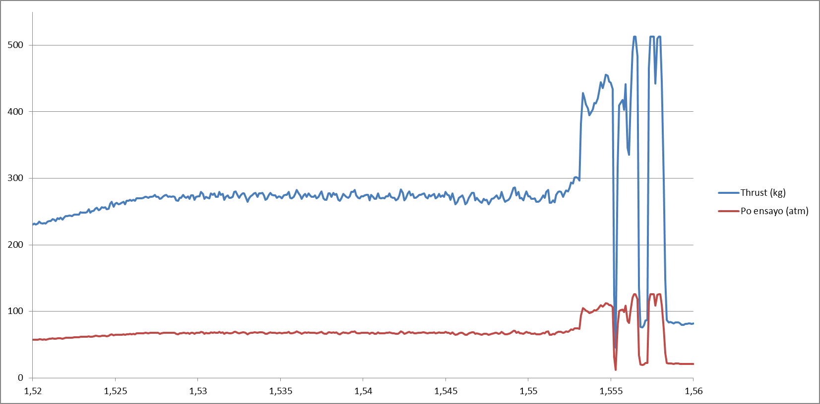

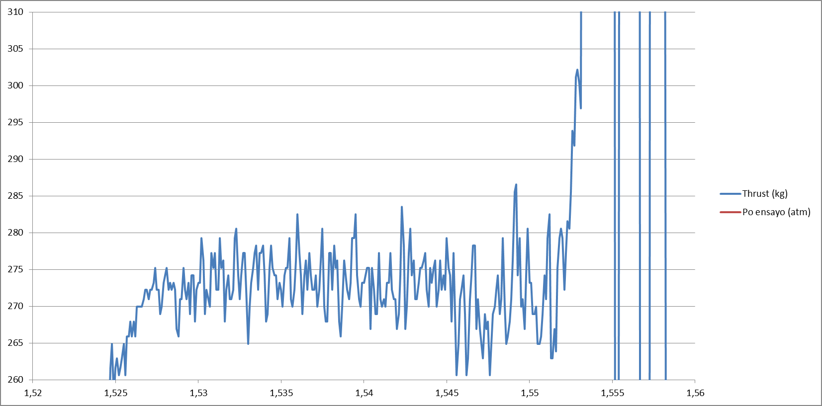

Rotura y Deformación de la Cámara
Valores de diseño:
- Cámara de Combustión
Material: Acero inoxidable AISI 304 (ver propiedades en el anexo II)
Resistencia circunferencial CARCASA CÁMARA
Presión máxima a rotura (Ftu) que soporta la carcasa: 239 atm
Presión máxima a deformación (Fty) que soporta la carcasa: 102 atm
Resistencia axial a tracción CARCASA CÁMARA
Presión máxima a rotura (Ftu) que soporta la carcasa: 426 atm
Presión máxima a deformación (Fty) que soporta la carcasa: 181 atm
Nota: espesor de la pared del tubo 1,34 mm
Empuje máximo registrado con el equipo de adquisición
Presión a Emáx de 455,94 kg (posiblemente antes de rotura de la célula) en t=1,5547 s = 112 atm
Presión a Emáx de 400 kg (carga de rotura de la célula según espec.) en t=1,5538 s = 98 atm
Rotura a tracción del tubo debido a un incremento interno del diámetro del tubo (mecanizado) desde x=0 a x=34 mm. En x=34 tiene una pequeña entalla de la herramienta de corte.
Deformación del tubo como se muestra en la siguiente figura. Estrechamiento en la zona de rotura y abombamiento en el resto, aunque no relativamente uniforme como era de esperar.
En base a los valores de diseño, a la forma de rotura y a la deformación del tubo de la cámara se puede deducir que la presión interior ha sido mayor que 102 atm (límite de deformación circunferencial, equivalente a un empuje de 415 kg) y menos que 239 atm (límite de rotura circunferencial), ya que no hubo rotura circunferencial. Según los cálculos de diseño la rotura a tracción axial no se produciría ya que es mucho mayor que la resistencia de rotura circunferencial, aun habiendo tenido en cuenta la reducción del espesor de la pared de la cámara. La rotura circunferencia se ha producido debido a que había una línea de entalla (por donde se ha producido la rotura) debida a la cuchilla de corte de la máquina herramienta.
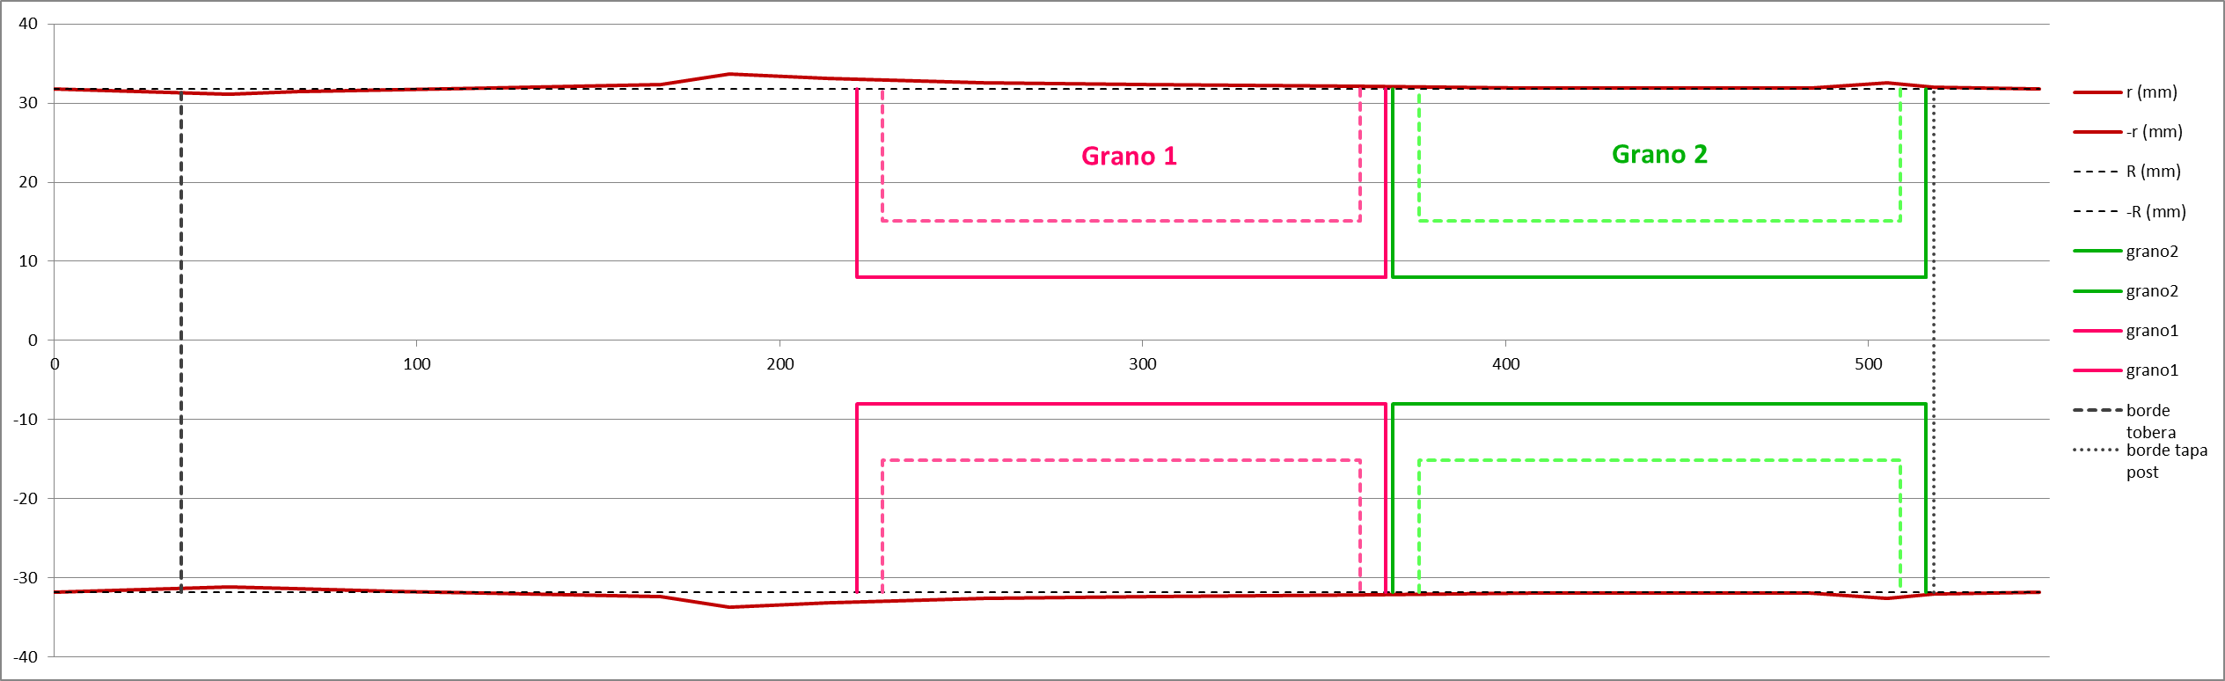
Desde x= 200 a 550 posiblemente debido a que esa zona estaba abrazada por el anillo de poliéster y el tubo de PVC del banco (PN10) dándole una resistencia adicional de más de 10 atm (posiblemente más de 15 atm).
No se explica por qué el abombamiento de x=200 mm no se mantiene de 34 a 200.
Aunque los abombamientos están cerca de la posición de las puntas de los granos no se cree que esto haya tenido influencia.
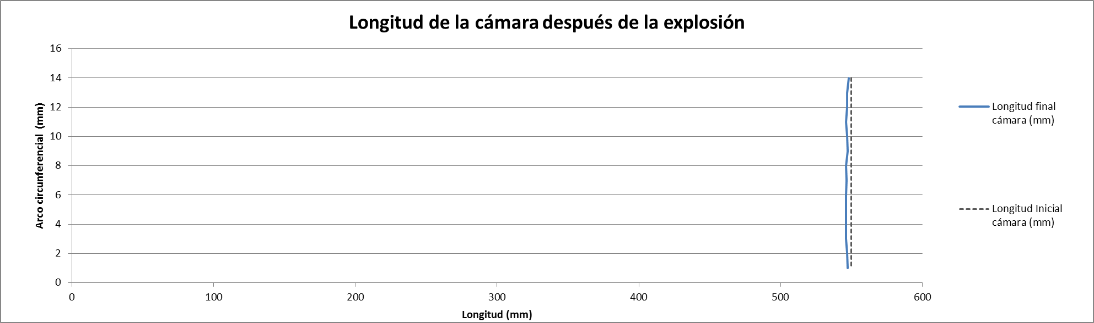
Longitud total del tubo antes de la explosión= 550 mm
Longitud promedio total del tubo después de la explosión= 546,7 mm
No son razonables estos datos ya que la longitud después de la explosión debería ser mayor así que las medidas de la cámara tomadas antes o después de la explosión no deben ser precisas.

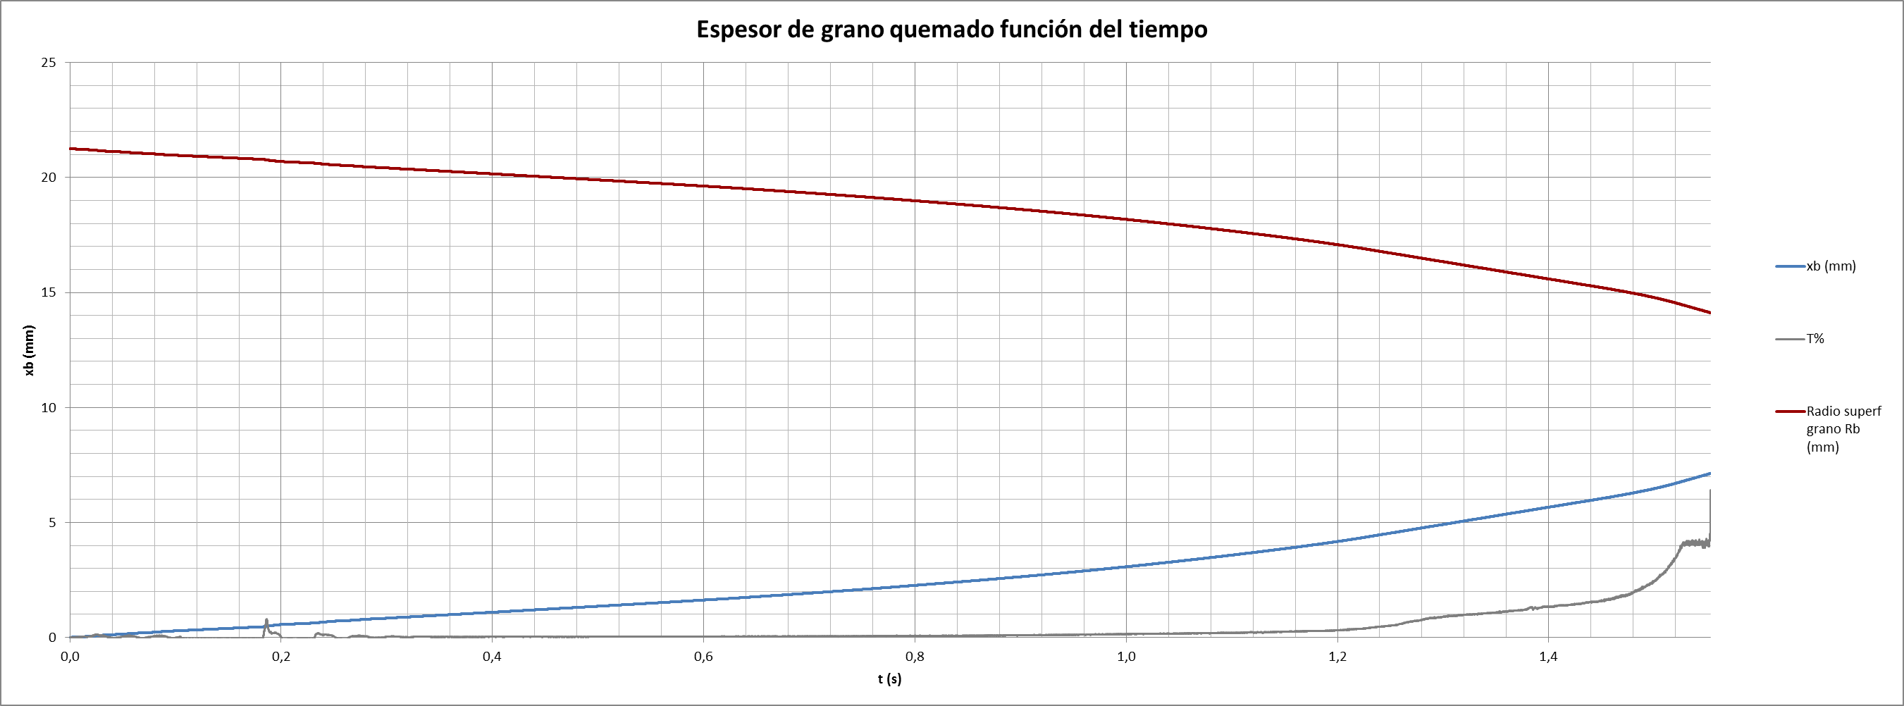

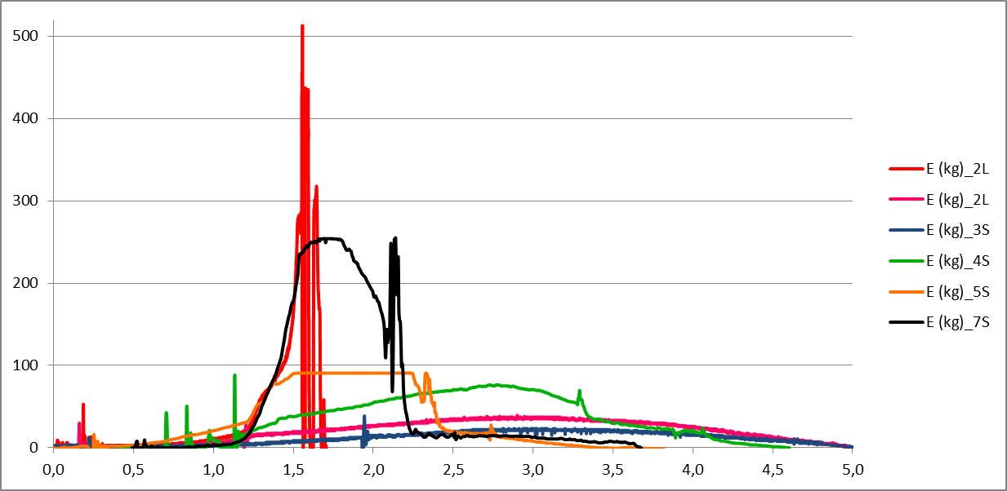

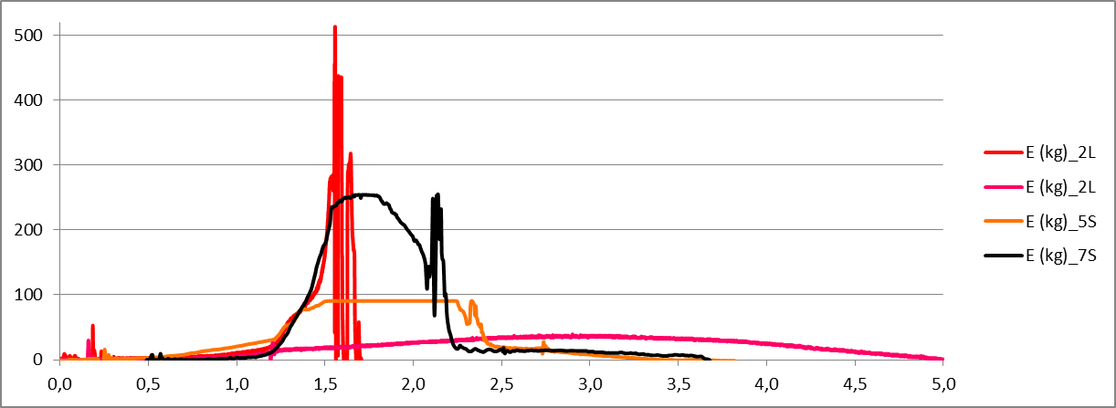

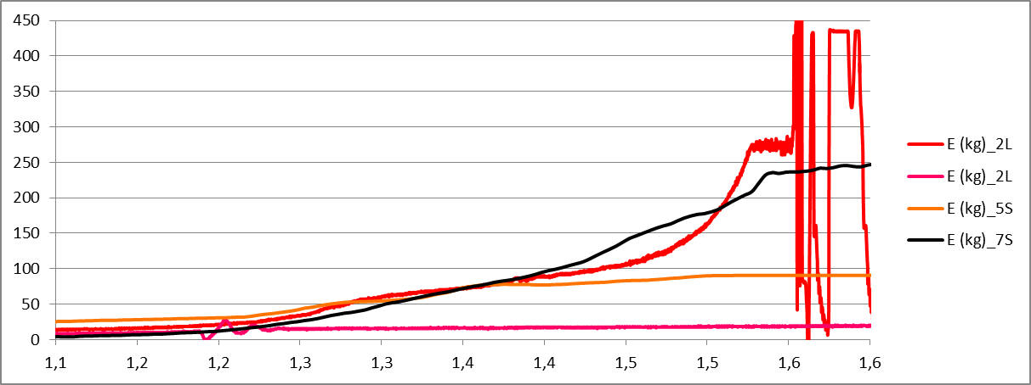

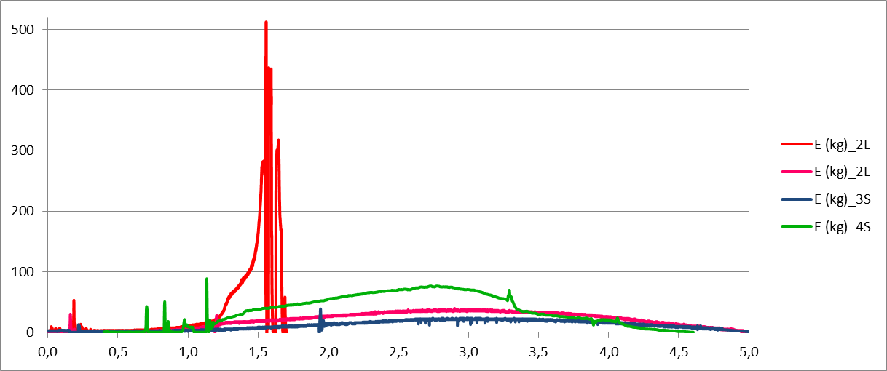

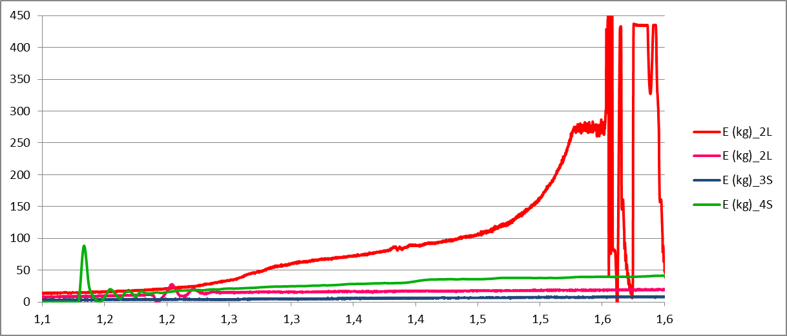

Modos y causas del fallo
Conforme a las ecuaciones del anexo I, los posibles modos de fallo son:
- Incremento de $K_{n}$fuera de diseño → Incremento de la superficie de quemado del grano $A_{b}$ fuera de diseño
- Posibles causas:
  - Rotura o grietas en el grano durante la fabricación
    - Grietas y burbujas en los granos en el proceso de colada debido a su longitud
    - Rotura o grietas en los granos durante el proceso de desmoldeado.
  - Rotura o grietas en el grano durante la combustión
    - Desplazamiento brusco y rotura de los granos durante la combustión debido a la diferencia de presiones entre la sección más cercana a la tapa posterior y más cercana a la tobera.
  - Deficiente inhibición de los granos
- Características del propulsante fuera de diseño (a y n) → Deficiente fabricación del propulsante.
- Posibles causas:
  - Partículas de NO₃K y de la Dextrosa demasiado pequeñas durante el proceso de molido en el molinillo.
  - Deficiente mezclado de los componentes del propulsante (NO₃K y de la Dextrosa) en la mezcladora eléctrica. Ésta gira a demasiadas revoluciones y los componentes se pegan a las paredes del contendor.
- Combustión erosiva fuera de diseño
- Posibles causas:
  - Diámetro del agujero inicial del grano inferior al diámetro de la tobera.
- Taponamiento de la tobera.
- Posibles causas:
  - Taponamiento debido a expulsión parcial o total de la cartulina de inhibición de los granos.

Acciones correctoras
- Modificar el proceso de fabricación de los granos:
  - Cambiar la longitud de los granos usando granos cortos (75 mm, aprox.) en lugar de largos (150 mm, aprox.).
  - No golpear el grano al desmoldearlo.
    - Rediseñar el molde de forma que se abra longitudinalmente en dos mitades. Fabricar el molde con impresora 3D y filamento de ABS. El molde podría deformarse ya que el ABS aguanta hasta 104 °C (temperatura de transición vítrea) sin deformarse, pero la temperatura de fusión de la dextrosa es de 146 °C. Se estima que con las capas de inhibición en el molde (una o dos cartulinas) la temperatura del molde será inferior a 100 °C.
Nota:
 | Temperatura de transición vítrea (°C) | Temperatura de fusión (°C) | Resistencia a tracción Ftu (MPa) | Resistencia a flexión (MPa) | Módulo de elasticidad a flexión (GPa) | Módulo de elasticidad a tensión (GPa)
PLA | 60 | 173 | 37 | 55,3 | 4 | 3,3
ABS | 104 | N/A (Amorfo) | 27 |  | 2.1 a 7.6
Dextrosa |  | 146

- Mejorar la Inhibición en los granos más cercanos a la tobera evitando que el inhibidor (cartulina) tapone la tobera cuando la superficie de quemado llegue al borde diametral del grano y arrastre la cartulina hacia la tobera.
  - Dos capas de cartulina individual por cada grano y una tercera conjunta que englobe a todos los granos
  - Pegar silicona la cartulina conjunta o con resina poliéster de forma que cuando esté en estado de gel consistente pero deformable se introduzca en la cámara para que rellene los huecos debidos a que la cámara no es completamente circular (variaciones del orden de 1 mm).
  - Valorar pegar una capa exterior de papel aluminio en el exterior de la cartulina conjunta.
  - Valorar sustituir la capa de cartulina conjunta por el liner de plástico (cartel “se vende”) revestido exteriormente con una capa de papel de aluminio.
- Incrementar el tamaño de las partículas del KNO3 para reducir el burning rate y el efecto de la combustión erosiva, incluso aumentar el tamaño de las partículas en los granos más cercanos a la tobera.
  - Medir el tiempo de molido en el molinillo:
    - t = 20 s
    - t = 15 s en el grano más cercano a la tobera
- Buscar un motor que mantenga 30 rpm para la mezcladora eléctrica. Mientras se cambia, mezclar con el sistema actual y manualmente.
- Reducir el efecto de la combustión erosiva:
  - Incremento del diámetro del agujero del grano de 16 mm a 20 mm (≥ 19 mm, diámetro de la garganta de la tobera)
- Insertar en la cámara un anillo de expansión de acero inoxidable para la fijación de los granos y que no se muevan durante la combustión.
- Añadir en todas las superficies expuestas de los granos una capa de pólvora negra para acelerar la combustión inicial de todas las superficies y de una forma uniforme.
- Insertar en la cámara separadores de los granos para facilitar la combustión inicial de las puntas

Próximas acciones
1.- Fabricar nuevo motor
2.- Volver a los granos cortos intentando eliminar el pico de empuje antes y después del máximo
3.- Hacer pruebas con granos cortos 3 ó 4
4.- Seguir usando papel de fumar como ignitor e incrementar la longitud de éste y la masa de pólvora de ignición para reducir el tiempo de arranque del motor.

ANEXO I: ECUACIONES DE LA PRESIÓN DE LA CÁMARA

ECUACIONES QUE RIGEN LA PRESIÓN DE CÁMARA
$$P_{c}={\left(K_{n}∙ρ_{p}∙a∙c^{*}\right)}^{\frac{1}{1-n}}$$

$$K_{n}=\frac{A_{b}}{A_{t}}$$
Ab = área que se quema
At= área de la garganta de la tobera (A*)
ρ_{p}= densidad del propulsante
a = coeficiente de la velocidad de quema (burning rate coeffient)
n = exponente de la velocidad de quema (burning rate exponent)
c*=Velocidad característica
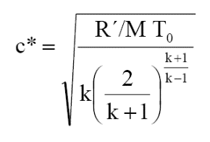

INFLUENCIA EN LA VELOCIDAD DE QUEMADO DE LOS PARÁMETROS DE LA COMBUSTIÓN EROSIVA

Este anexo es un resumen de las fórmulas, relacionadas con los efectos de la combustión erosiva, integradas en la hoja de cálculo de R. Nakka (01_SRM.xls) para el cálculo de las prestaciones del motor cohete
$$r=\left(1+k_{v}·G\right)·a·{P_{0}}^{n}$$
$$Si \frac{A_{duct}}{A_{t}}≥G^{*} →G=0$$
$$Si \frac{A_{duct}}{A_{t}}<G^{*} →G=G^{*}-\frac{A_{duct}}{A_{t}}$$

$$\frac{A_{duct}}{A_{t}}=0.709; para A_{t}=19 mm y A_{duct}=16 mm$$
$$G^{*} es el umbral a partir del cual si el área de paso es menor (que el correspondiente a la relación$$
$$de áreas \frac{A_{duct}}{A_{t}}), hay combustión erosiva. G^{*} no sólo es el umbral sino que cuanto mayor sea, mayor será$$
$$la velocidad de quemado, igual que lo será cuanto mayor sea k_{v}. Valores típicos de k_{v} son de 0,00 a 1.$$

ANEXO II: CÁLCULO DE RESISTENCIA MECÁNICA DE DISEÑO

CIERRE POSTERIOR
Resistencia corte de los tornillos CIERRE POSTERIOR
N (número tornillos) | paso rosca | d tornillo mm | As=Área resistente (mm2) | Diámetro interior cámara, Dc (mm) | Tornillo Resistencia de rotura a tracción Ftu (MPa=N/mm2) | A tornillo mm2 | Fmax tracc N tornillos | Fmax cort N tornillos | Área cámara mm2 | Presión máx. que soportan los tornillos (atm) | Presión máx. elástica que soportan los tornillos (atm) | Presión máx. diseño (atm) con 1,25 coef seguridad
8 | 0,5 | 5 | 14,56 | 63,5 | 800 | 19,6 | 93179 | 55907 | 3167 | 177 | 141 | 141
8 | 0,5 | 5 | 14,56 | 63,5 | 1000 | 19,6 | 116473 | 58237 | 3167 | 184 | 166 | 147
Resistencia desgarre CIERRE POSTERIOR (corte longitudinal) agujeros de la carcasa para tornillos. Método LRFD del AISI sección J3.10
N (número tornillos) | d tornillo mm | Distancia libre mínima al borde de la carcasa (mm) | espesor pared carcasa (mm) | Dc diámetro interior cámara mm | Carcasa Resistencia a rotura Ftu MPa (N/mm2) | resistencia máxima desgarro (N) | Resistencia máx. penetración (N) | resistencia (N) | Presión máx. (atm)
8 | 5 | 11 | 1,9 | 63,5 | 505,0 | 101323,2 | 121357,56 | 101323,2 | 319,9
CARCASA CÁMARA
Resistencia circunferencial CARCASA CÁMARA
Dc diámetro interior cámara mm | espesor carcasa mm | Carcasa Resistencia a rotura Ftu MPa (N/mm2) | coef seguridad | Presión máx. que soporta la carcasa (atm) | Presión de diseño carcasa (atm)
63,5 | 1,5 | 505 | 1,5 | 239 | 159
Dc diámetro interior cámara mm | espesor carcasa mm | Carcasa Resistencia Límite elástico Fty MPa (N/mm2) | coef seguridad | Presión máx. que soporta la carcasa (atm) | Presión de diseño carcasa (atm)
63,5 | 1,5 | 215 | 1,5 | 102 | 68
Resistencia axial a tracción CARCASA CÁMARA
Dc diámetro interior cámara mm | espesor carcasa mm | Carcasa Resistencia a rotura Ftu MPa (N/mm2) | coef seguridad | Presión máx. que soporta la carcasa (atm) | Presión de diseño carcasa (atm)
63,5 | 1,34 | 505 | 1,5 | 426 | 284
Dc diámetro interior cámara mm | espesor carcasa mm | Carcasa Resistencia Límite elástico Fty MPa (N/mm2) | coef seguridad | Presión máx. que soporta la carcasa (atm) | Presión de diseño carcasa (atm)
63,5 | 1,34 | 215 | 1,5 | 181 | 121
TOBERA
Resistencia corte de los tornillos TOBERA
N (número tornillos) | paso rosca | d tornillo mm | As=Área resistente (mm2) | Diámetro interior cámara, Dc (mm) | Tornillo Resistencia de rotura a tracción Ftu (MPa=N/mm2) | A tornillo mm2 | Fmax tracc N tornillos | Fmax cort N tornillos | Área cámara mm2 | Presión máx. que soportan los tornillos (atm) | Presión máx. que soportan los tornillos (atm) | Presión máx. diseño (atm) con 1,25 coef seguridad
6 | 0,5 | 5 | 14,56 | 63,5 | 800 | 19,6 | 69884 | 41930 | 3167 | 132 | 106 | 106
6 | 0,5 | 5 | 14,56 | 63,5 | 1000 | 19,6 | 87355 | 52413 | 3167 | 166 | 149 | 132
Resistencia desgarre TOBERA (corte longitudinal) agujeros de la carcasa para tornillos. Método LRFD del AISI sección J3.10
N (número tornillos) | d tornillo mm | Distancia libre mínima al borde de la carcasa (mm) | espesor pared carcasa (mm) | Dc diámetro interior cámara mm | Carcasa Resistencia a rotura Ftu MPa (N/mm2) | resistencia máxima desgarro (N) | Resistencia máx. penetración (N) | resistencia (N) | Presión máx. (atm)
6 | 5 | 12 | 1,9 | 63,5 | 505 | 82900,8 | 91018,17 | 82900,8 | 261,8

RESISTENCIA CIRCUNFERENCIAL CARCASA CÁMARA SEGÚN R. NAKKA
Presión de cámara de rotura = 243 atm (aprox) lo que valida los cálculos anteriores donde el resultado es 239 atm
Design and Burst Pressures for Rocket Motor Casing
 | [ Input data in blue text, English or (SI) units]
 | Casing Dimensions and Design Factors
 | Do = | 63,5 | in. (mm) | Diameter, outside
 | t = | 1,5 | in. (mm) | wall thickness
 | S_{D} = | 1 |  | Design Safety factor
 | Material Properties
 | Fty = | 215 | ksi (MPa) | Yield Strength
 | Ftu = | 505 | ksi (MPa) | Ultimate Strength
 | E = | 196000 | Msi (MPa) | Modulus of Elasticity
 | ν = | 0,29 |  | Poisson Ratio
 | β = | 0,426 |  | Fty/Ftu
 | B = | 2,394 |  | Burst factor
 | Design and Burst Pressures
 | P_{D} = | 10157 | psi (kPa) | Design pressure
 | P_{U} = | 24317 | psi (kPa) | Burst pressure
 | S_{U} = | 2,39 |  | Burst Safety Factor
 | Elastic Deformation under Pressure *
 | ΔD = | 0,00006 | in. (m.) | Change in casing diameter, at P_{D}
 | Δc = | 0,00019 | in. (m.) | Change in casing circumference, at P_{D}

 |  |  | DILATACIÓN TÉRMICA CÁMARA
 |  | Coef Dilat Lineal AISI 304 (m/m °C) | 1,80E-05
 |  | Diámetro |  |  | Longitud axial
ΔT (°C) | Di (mm) | Df (mm) | ΔD (mm) |  | ΔT (°C) | Li (mm) | Lf (mm) | ΔD (mm)
200 | 63,5 | 63,73 | 0,23 |  | 200 | 550 | 551,98 | 1,98
400 | 63,5 | 63,96 | 0,46 |  | 400 | 550 | 553,96 | 3,96
600 | 63,5 | 64,19 | 0,69 |  | 600 | 550 | 555,94 | 5,94
800 | 63,5 | 64,41 | 0,91 |  | 800 | 550 | 557,92 | 7,92
1000 | 63,5 | 64,64 | 1,14 |  | 1000 | 550 | 559,90 | 9,9
 |  | Coef Dilat Lineal PVC (m/m °C) | 9,00E-05
 |  | Diámetro |  |  | Longitud axial
ΔT (°C) | Di (mm) | Df (mm) | ΔD (mm) |  | ΔT (°C) | Li (mm) | Lf (mm) | ΔD (mm)
200 | 63,5 | 64,64 | 1,14 |  | 200 | 550 | 559,90 | 9,9
400 | 63,5 | 65,79 | 2,29 |  | 400 | 550 | 569,80 | 19,8
600 | 63,5 | 66,93 | 3,43 |  | 600 | 550 | 579,70 | 29,7
800 | 63,5 | 68,07 | 4,57 |  | 800 | 550 | 589,60 | 39,6
1000 | 63,5 | 69,22 | 5,72 |  | 1000 | 550 | 599,50 | 49,5

PROPIEDADES DEL ACERO INOXIDABLE DE LA CÁMARA DEL MOTOR AISI 304

 | Component | Wt. % |  | Wt. %
  Component
 |  | Max 0.08 | Ni | 8 - 10.5
  C
 | Cr | 18 - 20 | P | Max 0.045
 | Fe | 66.345 - 74 | S | Max 0.03
 | Mn | Max 2 | Si | Max 1
Material Notes:
Austenitic Cr-Ni stainless steel. Better corrosion resistance than Type 302. High ductility, excellent drawing, forming, and spinning properties. Essentially non-magnetic, becomes slightly magnetic when cold worked. Low carbon content means less carbide precipitation in the heat-affected zone during welding and a lower susceptibility to intergranular corrosion.
Applications: beer kegs, bellows, chemical equipment, coal hopper linings, cooking equipment, cooling coils, cryogenic vessels, dairy equipment, evaporators, flatware utensils, feedwater tubing, flexible metal hose, food processing equipment, hospital surgical equipment, hypodermic needles, kitchen sinks, marine equipment and fasteners, nuclear vessels, oil well filter screens, refrigeration equipment, paper industry, pots and pans, pressure vessels, sanitary fittings, valves, shipping drums, spinning, still tubes, textile dyeing equipment, tubing.
Corrosion Resistance: resists most oxidizing acids and salt spray.
Physical Properties | Metric | English | Comments
Density | 8 g/cc | 0.289 lb/in³
Mechanical Properties
Hardness, Brinell | 123 | 123 | Converted from Rockwell B hardness.
Hardness, Knoop | 138 | 138 | Converted from Rockwell B hardness.
Hardness, Rockwell B | 70 | 70
Hardness, Vickers | 129 | 129 | Converted from Rockwell B hardness.
Tensile Strength, Ultimate (Mpa) | 505 | 73200 psi
Tensile Strength, Yield (Mpa) | 215 | 31200 psi | at 0.2% offset
Elongation at Break | 70 % | 70 % | in 50 mm
Modulus of Elasticity | 193 - 200 GPa | 28000 - 29000 ksi
Poisson's Ratio | 0.29 | 0.29
Charpy Impact | 325 J | 240 ft-lb
Shear Modulus | 86 GPa | 12500 ksi
Electrical Properties
Electrical Resistivity | 7.2e-005 ohm-cm | 7.2e-005 ohm-cm | at 20°C (68°F); 1.16E-04 at 650°C (1200°F)
Magnetic Permeability | 1.008 | 1.008 | at RT
Thermal Properties
CTE, linear 20°C | 17.3 µm/m-°C | 9.61 µin/in-°F | from 0-100°C
CTE, linear 250°C | 17.8 µm/m-°C | 9.89 µin/in-°F | at 0-315°C (32-600°F)
CTE, linear 500°C | 18.7 µm/m-°C | 10.4 µin/in-°F | at 0-650°C
Specific Heat Capacity | 0.5 J/g-°C | 0.12 BTU/lb-°F | from 0-100°C (32-212°F)
Thermal Conductivity | 16.2 W/m-K | 112 BTU-in/hr-ft²-°F | at 0-100°C, 21.5 W/m°C at 500°C
Melting Point | 1400 - 1455 °C | 2550 - 2650 °F
Solidus | 1400 °C | 2550 °F
Liquidus | 1455 °C | 2650 °F
Referencias
Most of the data in MatWeb has been supplied directly by the manufacturers. Other data has been taken from similar materials and known relationships by the MatWeb staff. For more information about this specific material, see the following source(s):

ANEXO III: TABLA RESUMEN DE PRUEBAS

Motor | Configuración | Fecha | Nº granos | Tipo grano | Diámetro medio grano (mm) | Longitud media grano (mm) | Peso medio grano (g) | Longitud Total grano (mm) | Peso Total grano (g) | Peso máx. prop Posible | Carga Motor (%) | Tiempo de combustión (s) | Presión máx (atm) | Empuje máx (kg) | It (N·s) | Isp (s) | Tipos Picos P/E | P (atm)/E (kg) picos | Comentarios
D60-1 | 3S | 27/05/2020 | 3 | Corto | 56,9 | 71,7 | 280,7 | 215,2 | 842,2 | 1873,5 | 45% | 3,97 | 8,4 | 21,6 | 557 | 67 | 1,2 | 2: 14,64/38,7
D60-1 | 4S | 25/12/2015 | 4 | Corto | 57,4 | 73,1 | 291,2 | 292,4 | 1164,6 | 1873,5 | 62% | 3,1 | 19,8 | 76,6 | 1419 | 124 | 1,2,3 | 1: 42 kg  2: 88,3 kg  3: 69,7 kg
D60-1 | 4S | 07/12/2015 | 4 | Corto | 58,5 | 69,7 | 287,6 | 278,9 | 1150,4 | 1873,5 | 61% | 2,0 | 6,2 (saturado) | 20,9 (saturado) | 387,5 (saturado) |  | 1 | 1: 20,9 kg | Célula saturada
D60-1 | 5S | 07/02/2016 | 5 | Corto | 57,3 | 72,5 | 288,6 | 362,4 | 1443,0 | 1873,5 | 77% | 1,5 | 40,1 (estimado) | 160 (estimado) | 1508 (estimado) | 107 | 1,3 | 1: 16 kg  3: 91 kg | Célula saturada
D60-1 | 7S | 26/12/2018 | 7 | Corto | 57,4 | 67,1 | 267,6 | 469,9 | 1873,5 | 1873,5 | 100% | 0,98 | 63,0 | 254,4 | 1882 | 102 | 1,3 | 1: 3,4/9,5  3: 63/254,4 | Célula saturada
D60-1 | 2L | 20/09/2020 | 2 | Largo | 58,6 | 143,5 | 582,6 | 287,0 | 1165,1 | 1873,5 | 62% | 3,95 | 10,7 | 39,5 | 1046 | 92 | 1,2 | 1: 8,4/28,9  2: 7,9/27,9
D60-1 | 2L | 13/12/2020 | 2 | Largo | 58,5 | 147,4 | 593,3 | 294,8 | 1186,5 | 1873,5 | 63% | 0,32 | 68 | 270 |  |  | 1 | 1: 14/52,93 | CATO: 126 atm, 302 kg
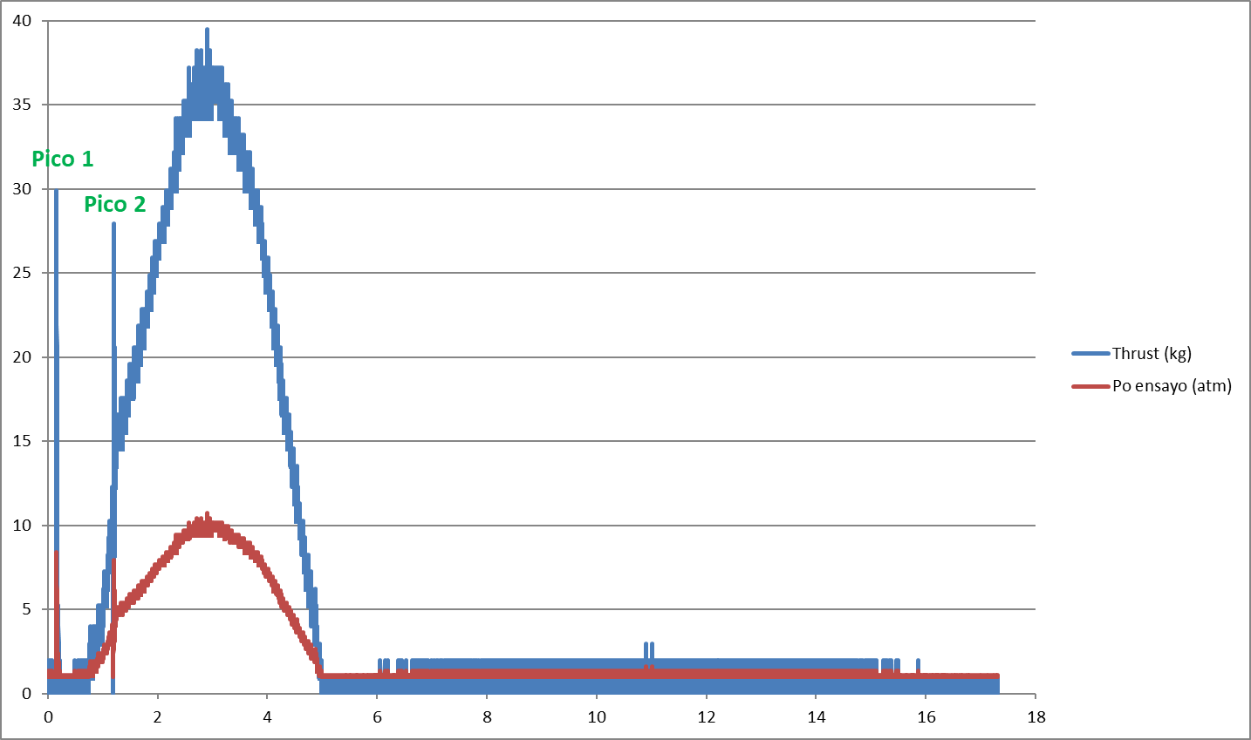
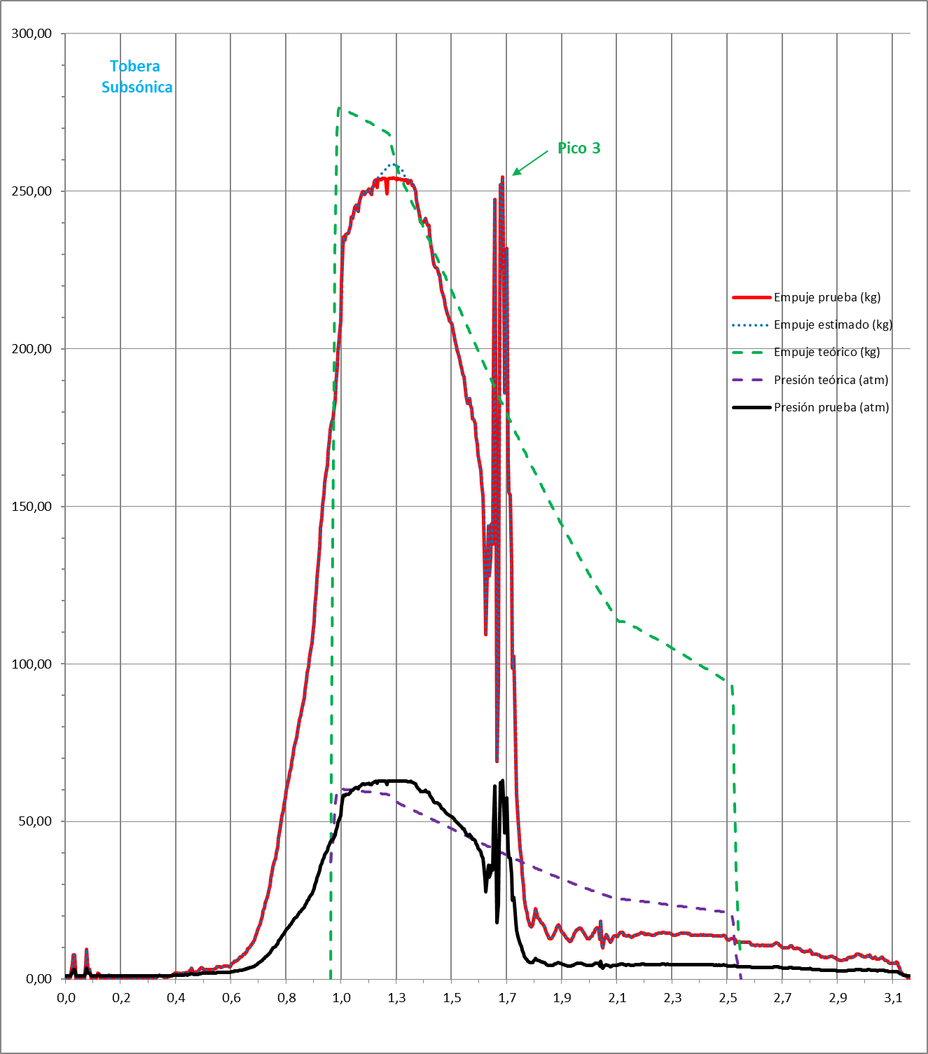

Pico 1 | Expulsión cables ignición
Pico 2 | Pico en la parte creciente de la curva antes del máximo
Pico 3 | Pico en la parte decreciente de la curva después del máximo

ANEXO IV: MOTOR COHETE D60-1 “AS BUILT”
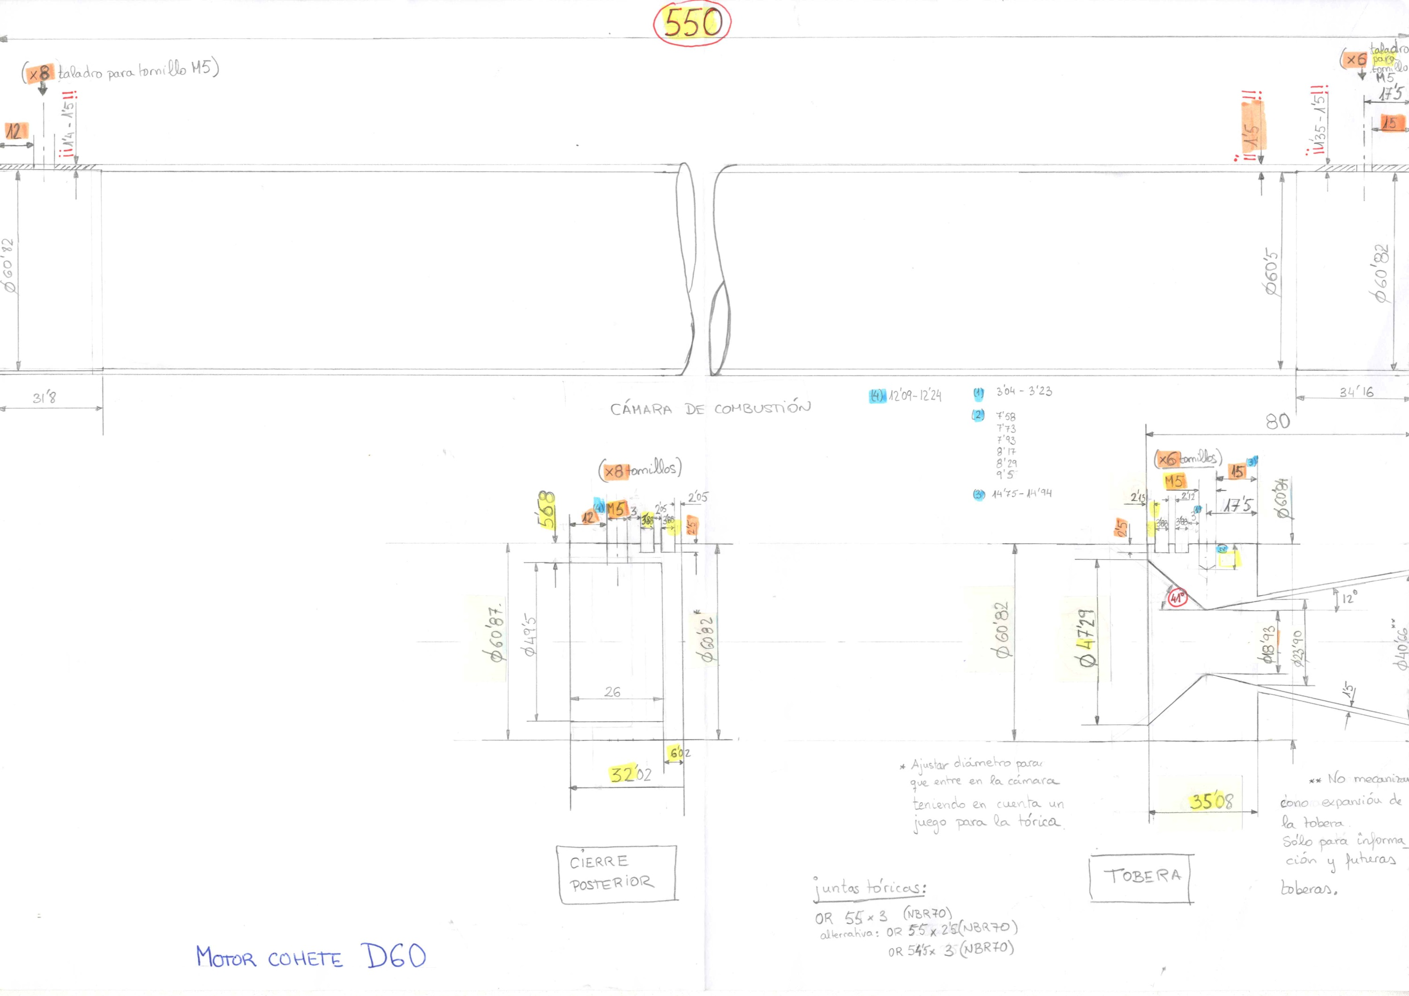

ANEXO V: TEORÍA DE TOBERAS

